Proyecto Primer Corte Bases de Datos II

Cristian Zuluaga Escalante

Corporación de Estudios Tecnológicos del Norte del Valle Técnico Profesional en Aplicaciones Informáticas Cartago, Valle 23 de Septiembre de 2026

2. Introducción

Contexto de la problemática
Las empresas del Sector Empresarial y Comercio reciben equipos tecnológicos y especializados que presentan fallas o requieren mantenimiento. En estos casos, los clientes llevan sus equipos a la empresa de servicio técnico para ser revisados y reparados. Por ello, es necesario contar con un sistema que permita organizar la información de los clientes, equipos, técnicos y servicios realizados.
A partir de esta necesidad se plantea una Plataforma de gestión de servicios técnicos para empresas del Sector Empresarial y Comercio, cuyo propósito es centralizar la información de los equipos ingresados, las órdenes de servicio, la asignación de técnicos, las reparaciones, el historial y la facturación.
La plataforma permite registrar al cliente y el equipo que lleva a reparar, generar una orden de servicio, asignarla a un técnico y realizar seguimiento al proceso de diagnóstico y reparación. También permite conservar un historial de los servicios realizados y de las facturas generadas.

Objetivos del sistema

Objetivo general
Desarrollar una base de datos para gestionar y organizar la información de los servicios técnicos, permitiendo controlar clientes, equipos, órdenes de servicio, técnicos, reparaciones, estados y facturación.

Objetivos específicos
- Registrar y organizar la información de clientes, técnicos y equipos.
- Gestionar las órdenes de servicio, registrando los problemas reportados, la asignación de técnicos y las reparaciones realizadas.
- Mantener un historial de los servicios, incluyendo los estados de las órdenes, reparaciones y facturas generadas.

- Modelo Entidad-Relaciòn (MER)
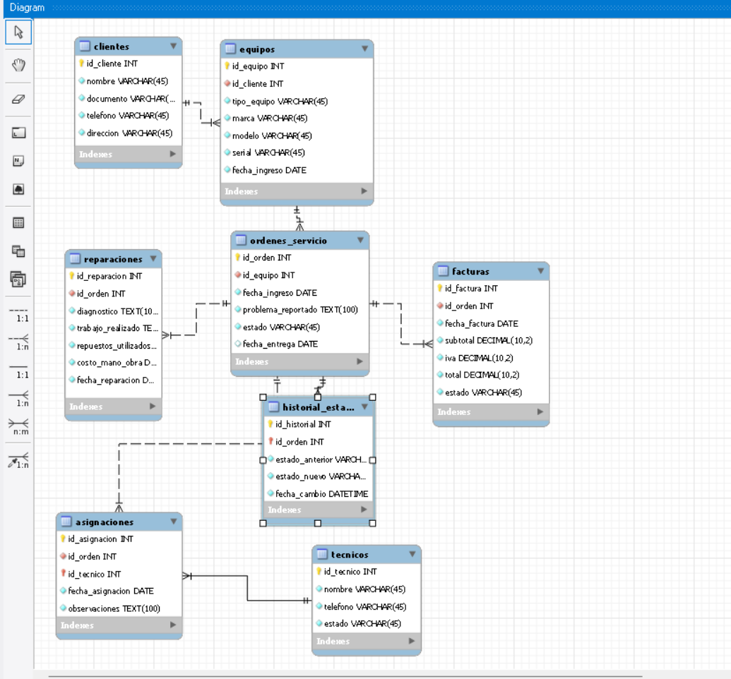

Descripción de las entidades y sus atributos
El modelo está compuesto por ocho entidades principales: clientes, técnicos, equipos, órdenes de servicio, asignaciones, facturas, historial de estados y reparaciones.

Clientes
La entidad clientes almacena la información básica de las personas o entidades que solicitan los servicios técnicos.
Sus principales atributos son:
- id_cliente: identificador único del cliente.
- documento: número de identificación del cliente.
- nombre: nombre del cliente.
- telefono: número telefónico.
- direccion: dirección del cliente.
Técnicos
La entidad tecnicos contiene la información de los técnicos encargados de atender las órdenes de servicio.
Sus atributos son:
- id_tecnico: identificador único del técnico.
- nombre: nombre del técnico.
- telefono: número de contacto.
- estado: estado actual del técnico.
Equipos
La entidad equipos permite registrar los equipos pertenecientes a los clientes y que pueden requerir servicios técnicos.
Sus atributos son:
- id_equipo: identificador único del equipo.
- tipo_equipo: tipo de equipo.
- marca: marca del equipo.
- modelo: modelo.
- serial: número de serie.
- fecha_ingreso: fecha en que se registra el equipo.
- id_cliente: cliente al que pertenece el equipo.
Órdenes de servicio
La entidad ordenes_servicio registra las solicitudes de servicio técnico realizadas sobre los equipos.
Sus atributos son:
- id_orden: identificador único de la orden.
- problema_reportado: descripción del problema presentado por el equipo.
- estado: estado actual de la orden.
- fecha_ingreso: fecha de ingreso de la orden.
- fecha_entrega: fecha de entrega del equipo, cuando corresponde.
- id_equipo: equipo relacionado con la orden.
Asignaciones
La entidad asignaciones registra la asignación de técnicos a las órdenes de servicio.
Sus atributos son:
- id_asignacion: identificador de la asignación.
- fecha_asignacion: fecha en que se realiza la asignación.
- observaciones: información adicional relacionada con la asignación.
- id_orden: orden de servicio asignada.
- id_tecnico: técnico encargado.
Facturas
La entidad facturas almacena la información correspondiente al cobro de los servicios realizados.
Sus atributos son:
- id_factura: identificador de la factura.
- fecha_factura: fecha de generación de la factura.
- subtotal: valor antes de impuestos.
- iva: valor correspondiente al IVA.
- total: valor total de la factura.
- estado: estado de la factura.
- id_orden: orden de servicio relacionada.
Historial de estados
La entidad historial_estados permite conservar los cambios de estado realizados sobre las órdenes de servicio.
Sus atributos son:
- id_historial: identificador del registro histórico.
- estado_anterior: estado que tenía anteriormente la orden.
- estado_nuevo: nuevo estado de la orden.
- fecha_cambio: fecha y hora en que ocurrió el cambio.
- id_orden: orden de servicio relacionada.
Esta entidad también se utiliza junto con el trigger desarrollado en el proyecto, el cual registra automáticamente los cambios de estado de una orden.

Reparaciones
La entidad reparaciones almacena la información relacionada con el trabajo técnico realizado sobre una orden.
Sus atributos son:
- id_reparacion: identificador de la reparación.
- id_orden: orden de servicio relacionada.
- diagnostico: diagnóstico realizado al equipo.
- trabajo_realizado: descripción del trabajo realizado.
- repuestos_utilizados: repuestos utilizados durante la reparación.
- costo_mano_obra: costo correspondiente a la mano de obra.
- fecha_reparacion: fecha en que se realizó la reparación.

El modelo establece las siguientes relaciones
- Clientes – Equipos: un cliente puede tener uno o varios equipos registrados, mientras que cada equipo pertenece a un cliente.
- Equipos – Órdenes de servicio: un equipo puede tener varias órdenes de servicio a lo largo del tiempo, mientras que cada orden corresponde a un equipo.
- Órdenes de servicio – Asignaciones: una orden puede tener una o varias asignaciones de técnicos.
- Técnicos – Asignaciones: un técnico puede estar relacionado con varias asignaciones de servicio.
- Órdenes de servicio – Reparaciones: una orden puede tener una o varias reparaciones asociadas.
- Órdenes de servicio – Historial de estados: una orden puede tener varios registros en su historial, permitiendo conocer los diferentes estados por los que ha pasado.
- Órdenes de servicio – Facturas: una orden puede estar relacionada con una factura, y cada factura pertenece a una orden específica.

Relaciones identificativas y no identificativas
En este modelo predominan las relaciones no identificativas, debido a que las claves primarias de las tablas relacionadas no forman parte de la clave primaria de las tablas hijas. Por ejemplo, id_cliente es una clave foránea en equipos, pero la clave primaria de equipos continúa siendo id_equipo.
Esto permite que cada entidad mantenga su propio identificador y que las relaciones entre las tablas se establezcan mediante claves foráneas.

- Procedimientos y Trigger.
Procedimiento 1
Consulta las ordenes de un determinado estado.
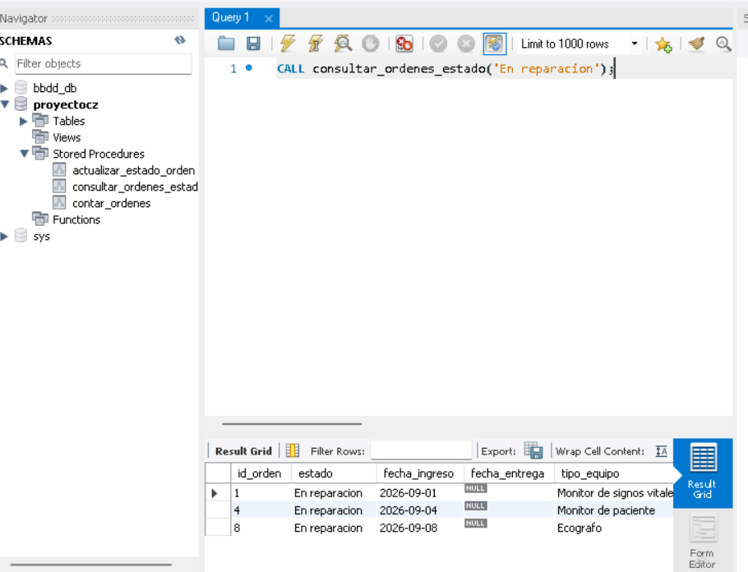
Procedimiento 2
Cuenta el total de las ordenes.
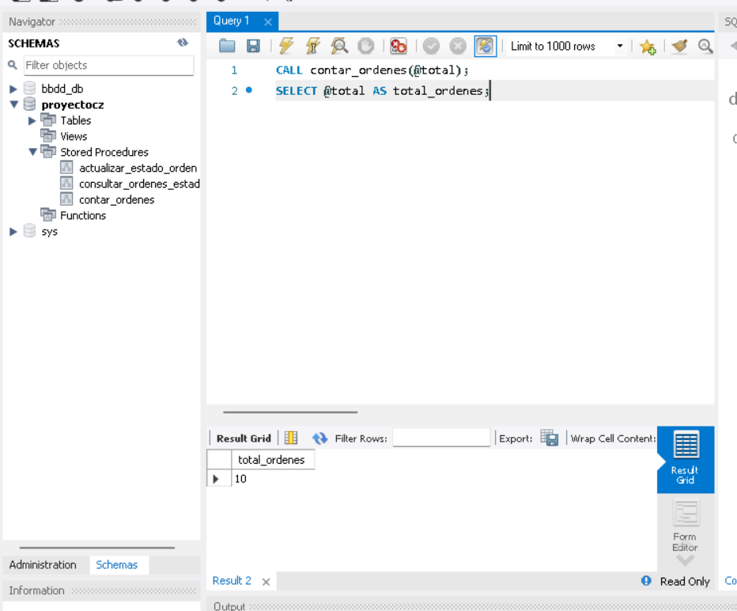
Procedimiento 3
Actualiza el estado de una orden.
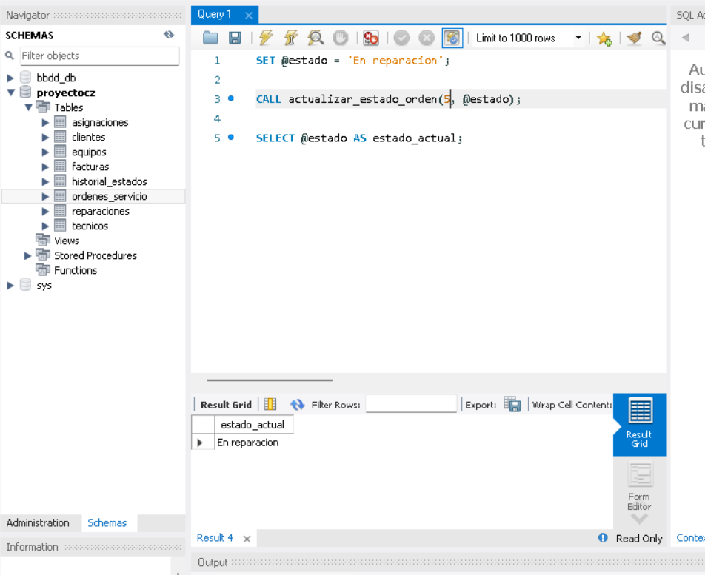
Trigger
Guarda el nuevo estado de una orden

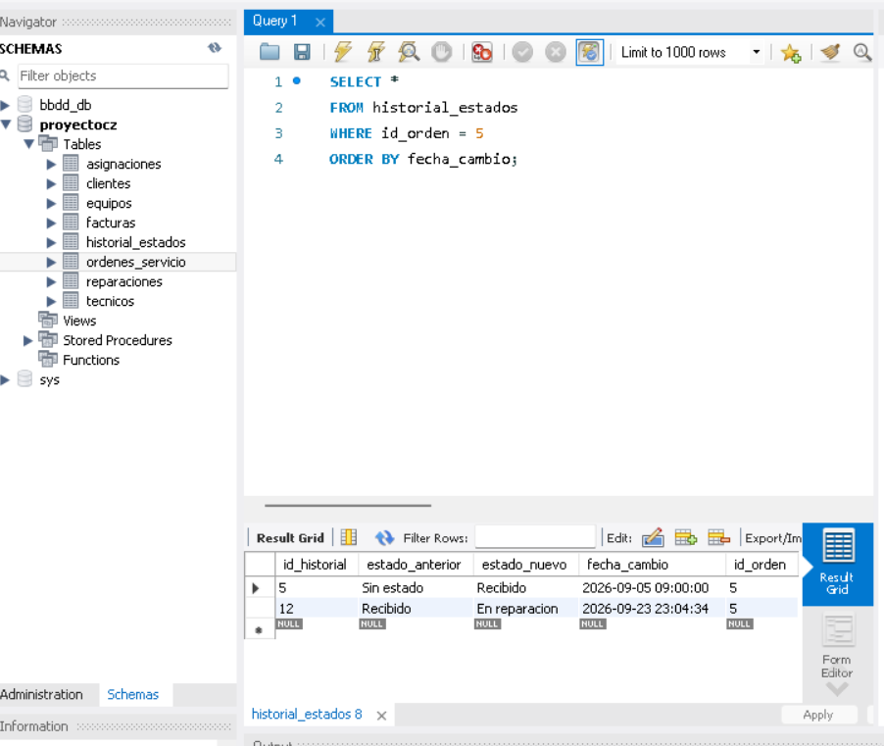
- Evidencia del entorno funcionando
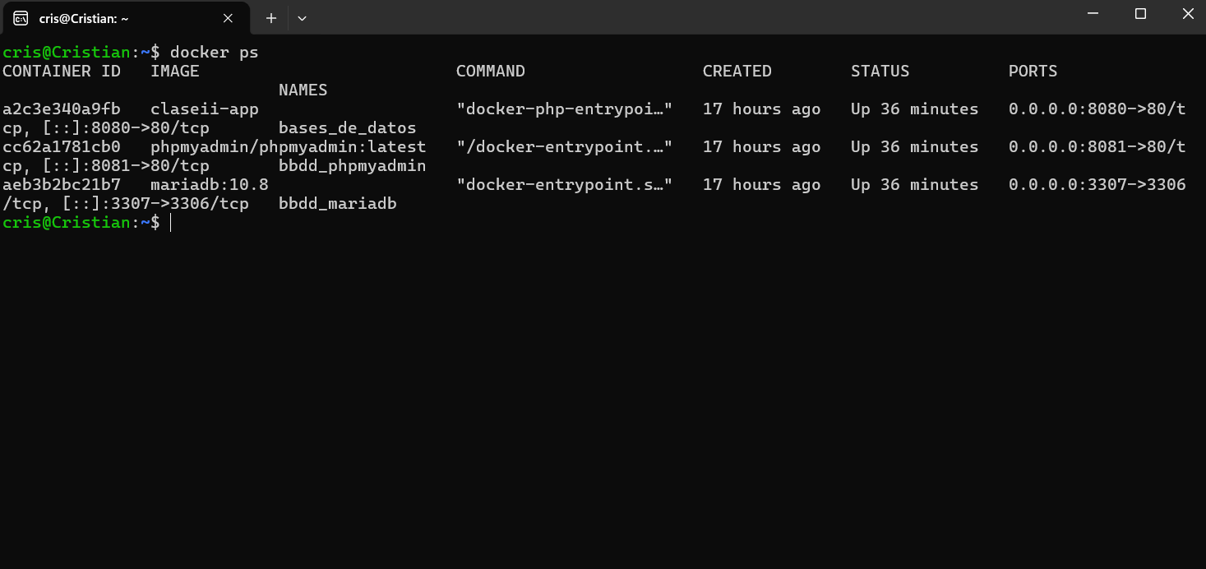

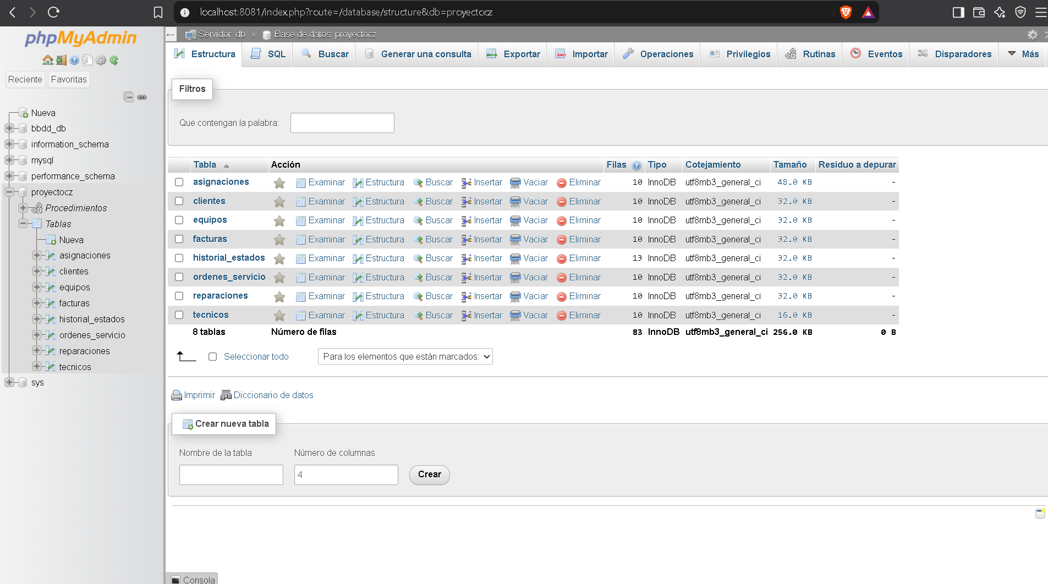
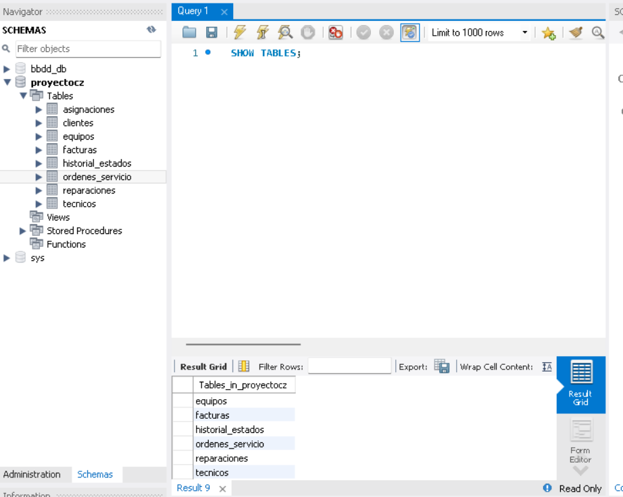
Inner Join
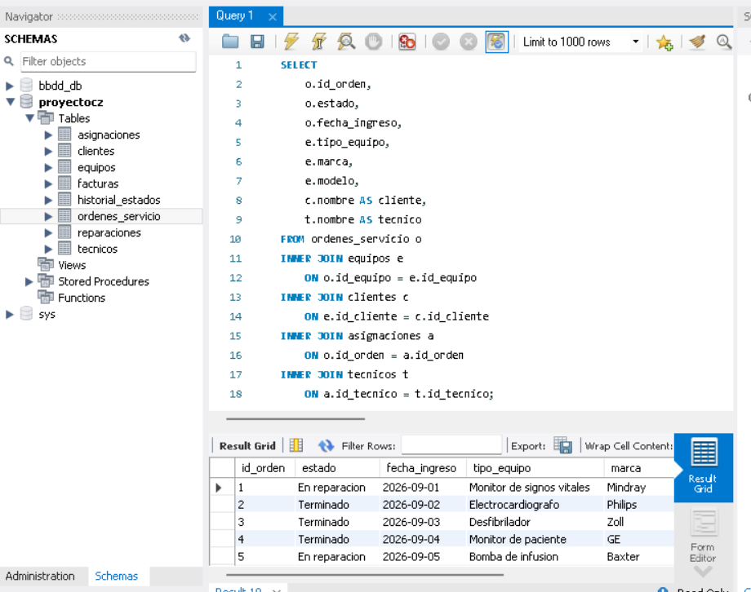
Conclusiones
Con este avance aprendí a diseñar e implementar una base de datos utilizando el modelo entidad-relación, crear tablas con sus respectivas relaciones y restricciones, y trabajar con procedimientos almacenados y triggers en MySQL. También aprendí a utilizar herramientas como MySQL Workbench, phpMyAdmin y Docker para comprobar el funcionamiento del sistema.
Para los siguientes cortes considero que falta continuar trabajando en la optimización de la base de datos, mejorar algunos aspectos de seguridad y realizar más pruebas para garantizar que el sistema funcione correctamente. También se pueden implementar nuevas funcionalidades de acuerdo con las necesidades del proyecto.

